НАСТАВНИ МАТЕРИЈАЛ ЗА 5. РАЗРЕД, СРПСКИ ЈЕЗИК И КЊИЖЕВНОСТ (25.5-29.5.2020.)

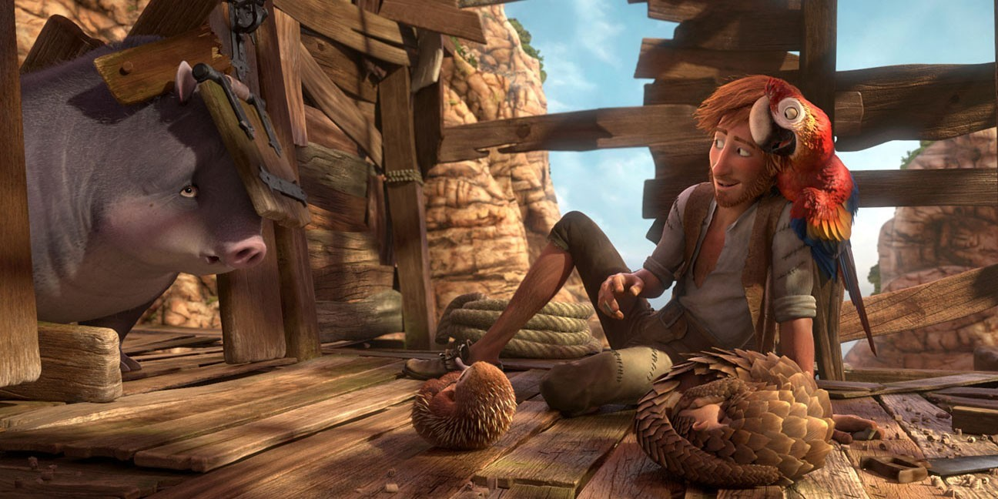

1. У понедељак, 25.05. погледати РТС час на коме ће се обнављати и вежбати служба речи у реченици ( није обавезно писати). У уторак ћемо преко Вајбера у 11 сати имати контролни задатак из службе речи.
2.У уторак, 26.05. погледати РТС час на коме ће се обрадити „ Биберче“ Љубише Ђокића ( Ко нема РТС3 може да прочита из Читанке, стране 192-197)После одгледаног часа треба одговорити на следеће :
а) Који књижевни род је у питању?
б) Којој књижевној врсти припада дело?
в) Која је тема?
г) Како бисте драму Биберче завршили на свој начин?
„ Биберче“, Љубише Ђокића је адаптација народне бајке „Биберче“. Шта то значи ? Адаптација је прерада неког прозног или поетског текста књижевног дела за позоришно, филмско , радијско или телевизијско извођење.Књижевно дело адаптирају драмски писци, драматург и редитељ. Они се труде да се не наруши суштина уметничког дела, његове одлике, идеје и поруке.

Љубиша Ђокић је драмски писац и позоришни редитељ .
А сада ћемо се упознати са одликама драме . Драма се дели на чинове.Саставни делови чина су :призори (појаве) и слике (сцене).
Слика (сцена) је најмања тематска јединица у развоју драмске радње. Обично означаву промену позорнице унутар једног чина као места радње.
Појава (призор) карактерише промена лица (глумаца) на позорници (на пример, улазак једног и излазак другог лица, тј. глумца).
Драмска радња (развој догађаја) основ је сваке драме. Одвија се кроз дијалог (разговор два или више лица).
Фазе у развоју драмске радње су : експозиција, заплет, кулминација, перипетија и расплет.
Најважније је , за сада, да умемо да препознамо драму и да је разликујемо од епике и лирике .

Домаћи задатак
Допуни реченице :
___________ је део драмског текста који представља тематску и драматуршку целину. Књижевно дело намењено сценском извођењу у позоришту назива се __________________________.
3. Подвуци како се назива подвучени део у наведеном одломку из драме за децу „Биберче“ и објасни шта то значи .
ДИВНА
(Покрије лице рукама )
Појешће на ала.( смех але)
Биберче
(узме мач у другу руку )
Сад се чувај!...( напада;ала се брани )

монолог дидаскалије дијалог драмско лице

4. Прочитати одломак из Читанке „Робинсон Крусо“ Данијел Дефо ( стране 217-223) и напиши следеће :
а) Одреди књижевни род.
б) Одреди књижевну врсту.
в) Напиши која је тема дела.
г) До каквих сазнања је дошао наш јунак? Чему вас је он научио ?
д) Која је порука дела?

Домаћи ми шаљете у суботу, 30. маја на имејл адресу :viktorija _agape@hotmail.com

Хвала

